Креирање документација за Node.js веб апликација
Оваа Node.js веб апликација содржи автентикација, манипулација со податоци за филмови и поврзување со MongoDB податочна база преку Mongoose ORM.
Користени технологии:
- Node.js за серверната страна
- express за креирање на серверот и определување на API патеките
- MongoDB за податочната база
- Mongoose за поврзување и манипулирање со базата на податоци.
- Morgan morgan за приказ на логови на серверот
- JSON Web Tokens (JWT) за генерирање и проверка на токените за автентикација

1. Повикуваме модули што ни се потребни за нашата апликација
const express = require("express");
- Оваа линија го вчитува модулот express кој е потребен за креирање на сервер.
const morgan = require("morgan");
- Оваа линија го вчитува модулот morgan кој го користиме за да логираме барања што пристигнуваат на серверот.
2. Повикуваме модули што ниe сами ги имаме изработено за потребите на нашата апликација
const auth = require("./handlers/authHandler");
- Оваа линија го вчитува модулот authHandler кој го користиме за автентикација.
const movies = require("./handlers/movies");
- Оваа линија го вчитува модулот movies кој го користиме за управување со филмови.
const db = require("./pkg/db/index");
- Оваа линија го вчитува модулот db кој го користиме за да се поврземе со базата на податоци.
3 Креирање на express инстанца
const app = express();
- Оваа линија креира нова инстанца на express серверот.

4. Midelwares
Middleware во Node.js е функција која обработува HTTP request-и или работи со друг middleware. Тие се користат за процесирање на податоци пред да стигнат до крајниот handler
Middleware функциите имаат пристап до објектот на request (req), објектот на response (res) и функцијата на следниот middleware (next) во стекот на middleware. Тие можат да извршат некакви додатни акции, да додадат информации во објектот на request или response, или да го измени или обработи телото на request-от.
app.use(express.json());
- Оваа линија дозволува да се праќаат и примаат JSON податоци.
app.use(morgan("dev"));
- Оваа линија додава мидлвер morgan на серверот, за да може да логира барања што пристигнуваат на серверот.
5. Дата база
db.init();
- со оваа линија ја повикуваме методата што ни овозможува конектирање со базата на податоци
6. Дефинирање на рути за HTTP барања
app.post("/api/v1/auth/create-account", auth.signup);
- користена за креирање на нов профил на корисник
app.post("/api/v1/auth/login", auth.login);
- користена за најава на корисник

app.get("/movies", auth.protect, movies.getAll);
- користена за добивање на листа од сите филмови
app.get("/movies/:id", auth.protect, movies.getOne);
- користена за добивање на еден филм според неговиот ID
app.post("/movies", movies.create);
- користена за креирање на нов филм

app.put("/movies/:id", movies.replace);
- користена за замена на информациите за еден филм според неговиот ID
app.patch("/movies/:id", movies.update);
- користена за ажурирање на информациите за еден филм според неговиот ID
app.delete("/movies/:id", movies.delete);
- користена за бришење на еден филм според неговиот ID

За некои од овие рути, како GET /movies и GET /movies/:id, имаме middleware функција auth.protect која проверува дали корисникот е најавен пред да им дозволи да ги видат информациите за филмовите.

Кога се прима HTTP барање за некоја од овие рути, соодветната функција од const auth = require("./handlers/authHandler") или const movies = require("./handlers/movies") се повикува за да се обработи барањето. Потоа се враќа соодветен HTTP одговор, соодветно на типот на барање и резултатот од обработката.

Стартување на серверот
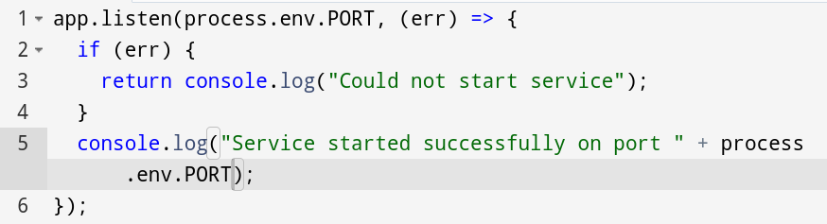
app.listen прима два аргументи: портот кој сакаме да слушаме и callback функција која се повикува кога серверот е подготвен да слуша за барања. Ако има грешка, тоа се повикува err ако не, серверот се смета за успешно стартуван и се печати порака во конзолата.
process.env.PORT го зема портот од системската променлива PORT, но ако не е поставен, користи порт 10000.
Дата база модул
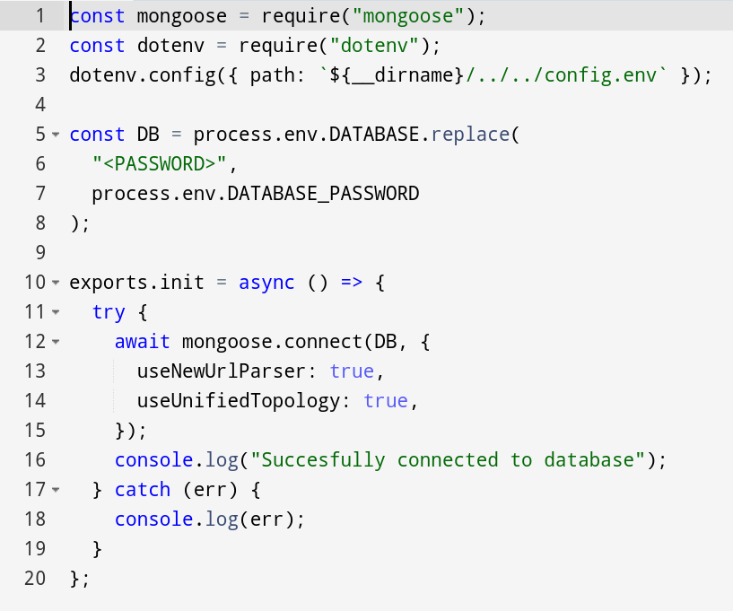
Овој код служи за иницијализирање на MongoDB база на податоци со помош на Mongoose пакетот за Node.js.
Првично, имаме импорт на mongoose и dotenv пакетите. dotenv е пакет кој чита податоци од .env фајлот во проектот и ги вчитува како environment variables.
Во линијата const DB = process.env.DATABASE.replace(...) се заменува шаблонот <PASSWORD> со вистинската лозинка за да можеме да се поврземе со базата на податоци.
Во функцијата exports.init се поврзуваме со базата на податоци со помош на mongoose.connect методот. Овој метод има два аргументи: DB (стринг со URL на базата на податоци) и објект со опции за конекцијата. Во овој случај, опциите се useNewUrlParser: true и useUnifiedTopology: true.
На крајот, со console.log се испишува порака дека конекцијата е успешна. Во случај на грешка, се испишува порака со console.log.

Шема за корисник

- name: Името на корисникот. Ова поле е задолжително, што значи дека корисникот мора да го наведе своето име при креирање на профил.
- email: Е-маил адресата на корисникот. Ова поле е задолжително и треба да биде уникатно за секој корисник. Полето е конфигурирано со валидатор кој проверува дали е-маилот е валиден, со што се спречуваат погрешни внесувања.
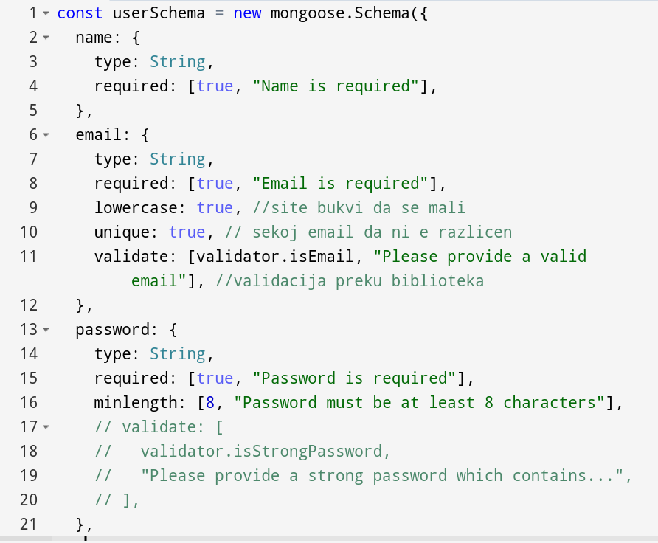
- password: Лозинката на корисникот. Ова поле е задолжително и треба да има најмалку 8 знаци. Лозинката се чува како хеш во базата на податоци, а не како текст.

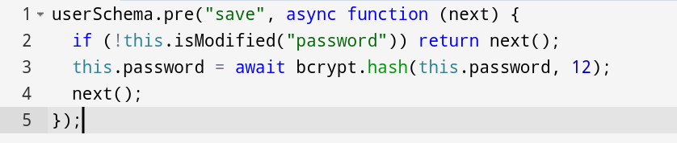
userSchema.pre("save") функцијата се повикува пред зачувувањето на објектот во базата на податоци и се користи за да се хешира лозинката на корисникот пред зачувувањето во базата на податоци.

AuthHandler содржи три методи и тоа:

- signup - креира нов корисник во базата на податоци и му испраќа токен за автентикација.

- (Прв чекор) Креирање на документ
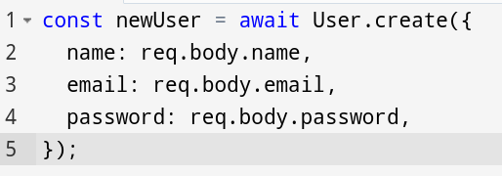
Со помош на моделот User.create создаваме документ ко содржи име, е-пошта и лозинка на корисникот, заради безбедност на нашата апликација сами дефинираме кои делови од req.body ќе ги прифаќа нашата апликација
- (Втор чекор) Креирање и враќање на JWT токен

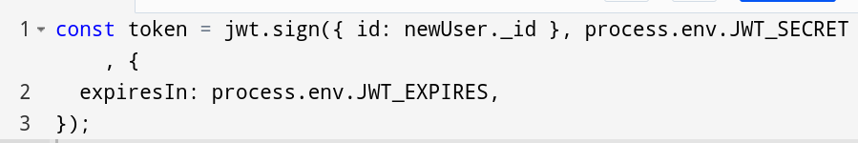
Создавање на JWT токен со помош на jwt.sign() методот. Токенот ги содржи податоците за корисникот и има временско ограничување за важност (изразено во process.env.JWT_EXPIRES). Токенот се користи за да се автентицира корисникот и да се дозволи пристап до заштитените ресурси на апликацијата.
- (Трет чекор) Зачувување на JWT токен во колачиња

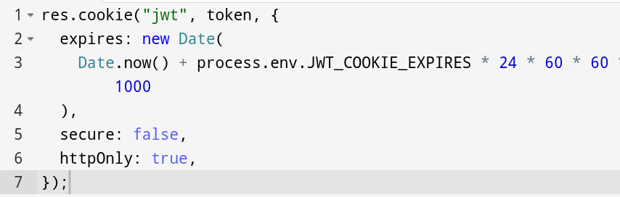
Користење на res.cookie() методот за зачувување на токенот во колачињата на клиентот. Ова го прави токенот достапен на клиентот и неговиот веб прелистувач, а се користи за автоматско автентицирање на корисникот при наредните пристапи на заштитените ресурси.
- (Четврт чекор) Враќање на резултатите од операцијата ако операцијата е успешна

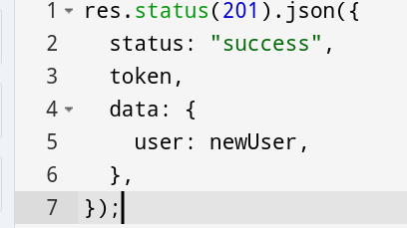

- login - Оваа функција се повикува кога корисникот сака да се најави на апликацијата
- (Прв чекор) Деструктурираме email и password од req.body.
- (Втор чекор)
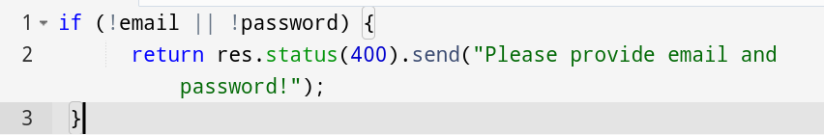
Проверуваме дали има внесено email и password. Ако нема, враќаме грешка со статус код 400 (недоволно параметри).

- (Трет чекор )
const user = await User.findOne({ email });
Користејќи го моделот User и методот findOne(), проверуваме дали корисникот со даденото email постои во базата на податоци.
if (!user) {
return res.status(401).send("invalid email or password!");
}
Ако не постои, враќаме грешка со статус код 401 (неуспешен обид за автентикација).

- (Четврт чекор)
const isPasswordValid = bcrypt.compareSync(password, user.password);
Користејќи го модулот bcrypt, го споредуваме дадениот password со зачуваниот password од базата на податоци за истиот корисник.
if (!isPasswordValid) {
return res.status(400).send("invalid email or password!");
}
Ако не се совпаѓаат, враќаме грешка со статус код 400 (неуспешен обид за автентикација).
- (Петти чекор)
Ако се совпаѓаат, користејќи го модулот jsonwebtoken, генерираме нов токен и го враќаме со статус код 201 (успешна автентикација).
const token = jwt.sign({ id: user._id }, process.env.JWT_SECRET, {
expiresIn: process.env.JWT_EXPIRES,
});

- (Шести чекор) Враќање на резултатите од операцијата ако операцијата е успешна
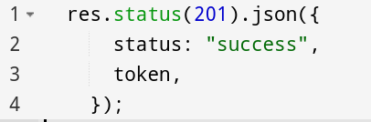

- protect - проверува дали корисникот има валиден токен за автентикација. Ако токенот е валиден, дозволува пристап до ресурсите на апликацијата, во спротивно враќа порака за грешка.

- (Прв чекор)
Го земаме токенот од header-от на request-от, со проверка дали е присутен.
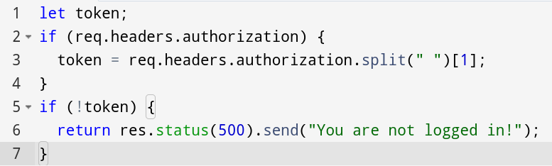

- (Втор чекор)
Декодираме го токенот со помош на JWT декодер функцијата за верификација
const decoded = await promisify(jwt.verify)(token, process.env.JWT_SECRET);

- (Трет чекор )
Го земаме ID-то на корисникот зачувано во токенот, и го земаме корисникот од базата на податоци со тоа ID.
const userTrue = await User.findById(decoded.id);
Ако не постои корисникот со тоа ID, враќаме грешка.
if (!userTrue) { return res.status(401).send("User doesn’t longer exist!"); }
- (Четврт чекор)
Ако корисникот постои, продолжуваме со следниот middleware или со контролерот за соодветниот рут.
next();

MoviesHandler содржи шест методи и тоа:

- getAll() методот се користи за да се земат сите филмови кои што се запишани во базата на податоци, aко се појави некаква грешка, се враќа соодветен JSON одговор со соодветен HTTP статус код (404 - Not Found).
- getOne() методот се користи за да се земе поединечен филм според ID-то кој е пратен како параметар и враќа JSON одговор со информации за тој филм, Ако филмот не е пронајден, се враќа соодветен HTTP статус код (404 - Not Found).
- create() методот креира нов филм во базата на податоци со податоците проследени во req.body. Во успешен случај, се враќа соодветен HTTP статус код (201 - Created) и креираниот филм како JSON одговор, додека во случај на грешка, се враќа соодветен HTTP статус код (400 - Bad Request).
- update() методот го ажурира филмот според проследениот id со податоците проследени во req.body. Во успешен случај, се враќа соодветен HTTP статус код (200 - OK) и ажурираниот филм како JSON одговор, додека во случај на грешка, се враќа соодветен HTTP статус код (404 - Not Found).
- replace() методот го заменува филмот со новиот филм според проследениот id со податоците проследени во req.body. Во успешен случај, се враќа соодветен HTTP статус код (200 - OK) и заменетиот филм како JSON одговор, додека во случај на грешка, се враќа соодветен HTTP статус код (404 – Not Found).
- delete() методот го брише филмот според проследениот id. Во успешен случај, се враќа соодветен HTTP статус код (204 - No Content), додека во случај на грешка, се враќа соодветен HTTP статус код (404 - Not Found).
Овие методи се извршуваат кога ќе се повика соодветната рута

Оваа документација е наменета за https://github.com/aleks-123/jsa-WS-g22/tree/main/c3

